ガーデンカフェ
認知症カフェ
ガーデンカフェは、認知症について情報交換、語り合える場です。

第37回 １０月のご案内
日時：2017年１０月２８日（土）１３時～１５時
場所：ローカルコモンズしんいち ガーデンテラス
〒729-3103 広島県福山市新市町大字新市56-2 ☎（0847）54-2220
参加費：無料（＊福山市の認知症カフェ運営費等補助金の交付を受けています）
ローカルコモンズしんいち＊手づくりマルシェと共催

企画：ガーデンカフェ3周年記念歌謡ショー
ゲスト西浦愛由さん（福山平成大学福祉学科3年）
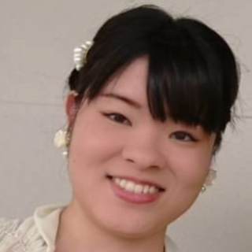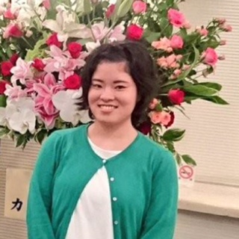

数々のコンテストで優勝されています。
※認知症、受診、介護方法等の個別相談も行っています

運営委員会・スタッフ（介護・福祉・医療専門職、大学生）
【福山平成大学】福祉健康学部福祉学科中司研究室
【社会福祉法人新市福祉会】ジョイトピアしんいち、ジョイトピアおおさ、
ローカルコモンズ ガーデンテラス
【社会医療法人社団陽正会】寺岡記念病院、ローカルコモンズ・ウィル
【【介護福祉サービス株式会社】ゆうゆうの家新市、ゆうゆうの家高木、
居宅介護支援事業所ゆうゆう
福山市地域包括支援センター新市、
広島県認知症疾患医療センター（認知症初期集中支援チーム）
【株式会社友結】デイサービスセンターかがやき
【有限会社ＳＯＲＡ】でいさーびす青空
※認知症サポーターステップアップ研修修了者もスタッフに加わっています。

♥サテライトカフェ「第８回みゆきよりみちかふぇ」♥♥
日時：２０１７年１２月２日（土）１３：００～１５：３０
内容：学ぶカフェ（カフェ+認知症サポーター養成講座）
□場所：福山平成大学 □参加費：無料 □事前申込み不要

ガーデンカフェは、認知症について安心して語り合える場です。
2017年度のガーデンカフェの予定（土曜日13時～）
11月25日、12月23日、1月27日

事前申し込みの上、ご参加ください。
参加を希望される方には事前のお申込みをお願いしております。座席数の関係で、定員25名に達した場合は、翌月以降にご参加をお願いしております。ご理解とご協力をお願いいたします。
お問い合わせ、申し込みは、社会福祉法人新市福祉会ガーデンテラス
０８４７―５４－２２２０（月～土 ８：３０～１７：３０）

←府中 JR福塩線 上戸手 福山→

自重堂

寺岡記念
病院
薬局局
ｶﾞｰﾃﾞﾝｶﾌｪ
４８６
ハローズ
ﾄﾖﾍﾟｯﾄ
ガーデンテラス
ローカルコモンズしんいち
〒729-3103 広島県福山市新市町大字新市56-2 ☎（0847）54-2220

